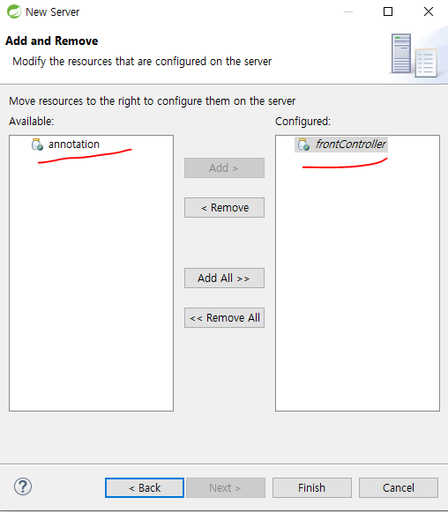

이거 왼쪽은 본인이 만들어 놓은 프로젝트이고 오른쪽 configured는 서버가 인식하는 위치이다.

<http://localhost:8088/frontController/test.do>

<http://localhost:8088/frontController/test.jsp>

<http://localhost:8088/frontController/test.html>

<http://localhost:8088/frontController/product/test.do>

Spring MVC가 무엇인지 살펴볼 것이다.

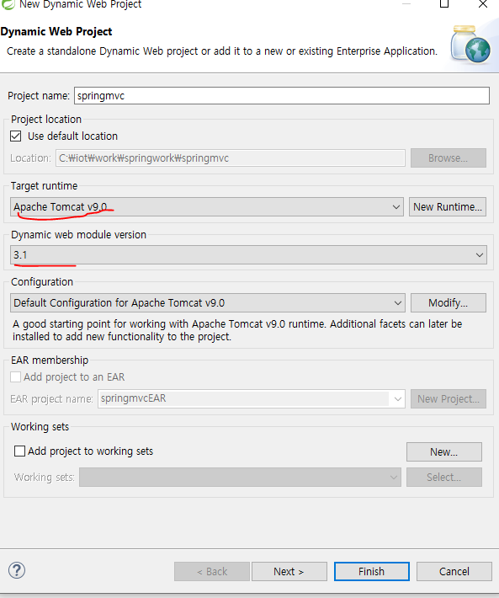

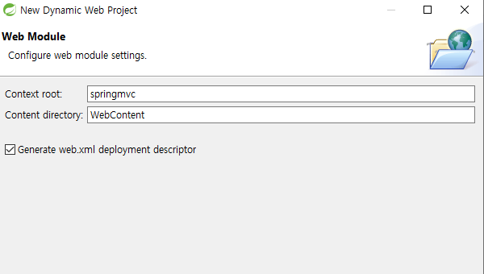

<<Spring MVC프로젝트 구성 - maven을 이용하지 않는 경우>>

1. Dynamic Web Project생성

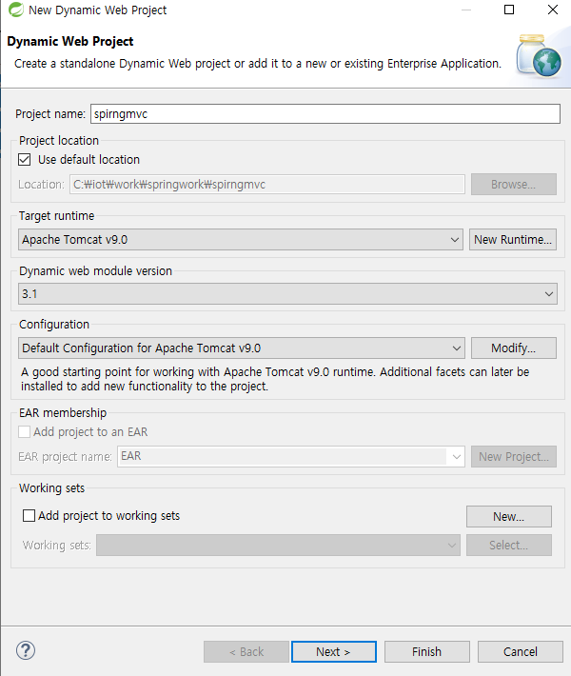

2. 라이브러리를 lib 폴더에 복사하기

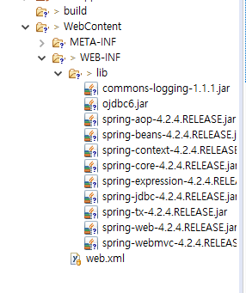

위와 같이 라이브러리가 들어가야 한다.

3. DispatcherServlet을 web.xml에 등록

※ DispatcherServlet 경로

<servlet>

<servlet-name>springapp</servlet-name>

<servlet-class>org.springframework.web.servlet.DispatcherServlet</servlet-class>

</servlet>

=> 모든 요청을 DispatcherServlet을 통해 진입하도록 설정해야 스프링이 제공하는

여러 가지 기능을 적용할 수 있다.(frontController패턴이 적용되어 있다.)

① 클라이언트로부터의 모든 ".do" 요청을 DispatcherServlet이 받는다.

② DispatcherServlet은 HandlerMapping을 통해 요청을 처리할 Controller를 검색한다.

③ DispatcherServlet은 검색된 Controller를 실행하여 클라이언트의 요청을 처리한다.

④ Controller는 비즈니스 로직의 수행 결과로 얻어낸 Model 정보와 Model을 보여줄 View정보를 ModelAndView 객체에 저장하여 리턴한다.

⑤ DispatcherServlet은 ModelAndView로부터 View정보를 추출하고, ViewResolver를 이용하여 응답으로 사용할 View를 얻어낸다.

⑥ DispatcherServlet은 ViewResolver를 통해 찾아낸 View를 실행하여 응답을 전송한다.

WEB-INF 밑에 놓아두고 view를 관리할 예정이다.

http://localhost:8088/springmvctest/test.do

498 initMultiResolver

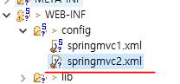

이것처럼 rename한 요소들은 spring이 빨리 올라오지 않는다.

http://localhost:8088/springmvc/index.do